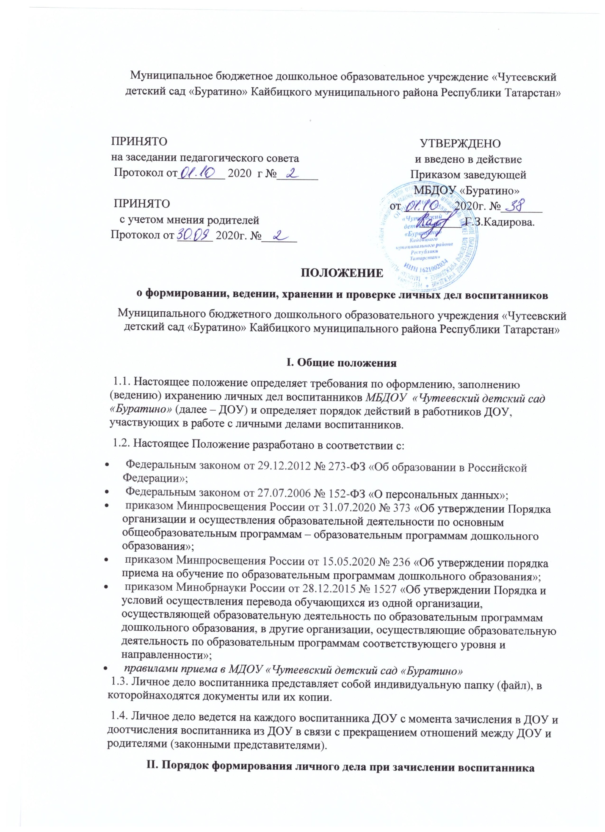

2.1. Личное дело формируется при зачислении воспитанника в ДОУ.
2.2. В личное дело воспитанника включаются документы и их копии, необходимые для приема в ДОУ, в соответствии с пунктом 9 Порядка приема на обучение по образовательным программам дошкольного образования, утврежденным приказом Минпросвещения России от 15.05.2020 № 236.
2.3. В личное дело воспитанника также включаются:
- направление в ДОУ, выданное отделом образования
- согласие родителей (законных представителей) воспитанника на обработку их персональных данных и персональных данных воспитанника;
- согласие родителей (законных представителей) на обучение воспитанника по адаптированной образовательной программе дошкольного образования на основании заключения психолого-медико-педагогической комиссии – при наличии, для детей с ограниченными возможностями здоровья (ОВЗ);
- договор об образовании по образовательным программам дошкольного образования между ДОУ и родителями (законными представителями) воспитанника;
- иные документы, представленные родителями (законными представителями) воспитанника по собственной инициативе. Перечень таких документов вносится родителями (законными представителями) собственноручно в заявление о приеме в ДОУ.
2.4. Родители предоставляют оригиналы документов для снятия копий. Если они на
иностранном языке – то вместе с нотариально заверенным переводом.
2.5. При необходимости копии документов заверяются подписью заведующего и печатью ДОУ.
III. Порядок ведения личных дел
3.1. Личные дела воспитанников ведутся воспитателем.
3.2. Личное дело воспитанника должно иметь оформленный титульный лист с номером, соответствующим номеру в книге учета движения воспитанников (приложение 1) и внутреннюю опись документов (приложение 2).
3.3. Записи в личном деле необходимо вести четко, аккуратно, фиолетовой (синей) пастой.
3.4. Общие сведения о воспитаннике корректируются по мере изменения данных . В течение учебного года в личное дело воспитанника могут добавляются документы или их копии, которые связаны с пребыванием воспитанника в ДОУ.
IV. Порядок выдачи и хранения личных дел
4.1. Личное дело воспитанника выдается его родителям (законным представителям) в случае отчисления воспитанника в порядке перевода в другую организацию, реализующую образовательные программы дошкольного образования, в соответствии с Порядком и условиями осуществления перевода обучающихся из одной организации, осуществляющей образовательную деятельность по образовательным программам дошкольного образования, в другие организации, осуществляющие образовательную деятельность по образовательным программам соответствующих уровня и направленности, утвержденным приказом Минобрнауки России от 28.12.2015 № 1527.
4.2. Личное дело воспитанника выдается в день обращения родителя (законного представителя) воспитанника, но не ранее издания приказа об отчислении воспитанника, с описью содержащихся в личном деле документов.
4.3. Родитель (законный представитель) личной подписью подтверждает получение личного дела воспитанника с описью содержащихся в нем документов.
4.6 Личные дела воспитанников хранятся в кабинете заведующего ДОУ.
4.7. Личные дела воспитанников, оставшиеся после отчисления воспитанников на хранении в ДОУ, передаются в архив, где хранятся в течение трех лет со дня отчисления воспитанника из ДОУ.
V. Порядок проверки личных дел
5.1. Контроль за состоянием личных дел осуществляется заведующим ДОУ, который проверяет личные дела в августе–сентябре каждого года. В необходимыхслучаях проверка осуществляется внепланово.
5.2. Цели и объект контроля – правильность оформления личных дел воспитанников ДОУ.

Приложение 1
к Положению о формировании, ведении,
хранении и проверке личных дел воспитанников
МБДОУ Чутеевский детский сад «Буратино»

Образец оформления титульного листа
личного дела воспитанника
Муниципального бюджетного дошкольного образовательного учреждения «Чутеевский детский сад «Буратино» Кайбицкого муниципального района Республики Татарстан»

ЛИЧНОЕ ДЕЛО №
(Ф. И. О. ребенка)
(дата рождения ребенка)

Мать |  | контактный телефон:
 | (Ф. И. О.)
Отец |  | контактный телефон:
 | (Ф. И. О.)
Дело начато:

Приложение 2
к Положению о формировании, ведении,
хранении и проверке личных дел воспитанников
МБДОУ Чутеевский детский сад «Буратино»
ОПИСЬ
документов, имеющихся в личном деле воспитанника
(Ф. И. О. ребенка)

№  п/п | Наименование документа | Дата включения документа в личное дело | Количестволистов | Дата изъятия документа | Кем изъят  документ, и по какой причине
1 | Направление в ДОУ, выданное отделом образования
2 | Заявление о приеме в ДОУ
3 | Согласие родителей на обработку их персональных данных и персональных данных
4 | Копия свидетельства о рождении
5 | Копия свидетельства о регистрации по месту жительства
6 | Договор об образовании по  образовательным программам  дошкольного образования
7 | Согласие родителей на обучение  адаптированной  образовательной программе дошкольного образования
8 | Копия приказа о приеме на обучение по образовательной программе дошкольного образования
9 | Копия медицинского заключения
... | ...

Личное дело сформировано:
 |  | (Ф. И. О., должность)
(дата) |  | (подпись)

